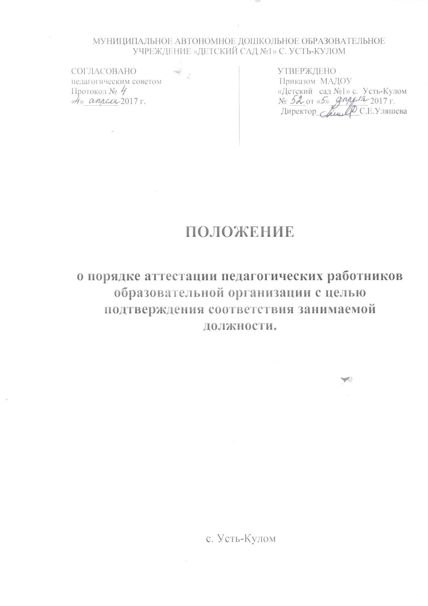

- Общие положения
  - Настоящее Положение определяет порядок проведения аттестации педагогических работников Муниципального автономного дошкольного образовательного учреждения «Детский сад №1» с. Усть-Кулом (далее – МАДОУ) с целью подтверждения соответствия занимаемой должности в соответствии с пунктом 2 статьи 49 Федерального закона от 29.12.2012г. № 273-ФЗ «Об образовании в Российской Федерации» (далее – Закон «Об образовании в РФ»).
  - Нормативной основой для Положения являются:
- Федеральный закон от 29.12.2012г. № 273-ФЗ «Об образовании в Российской Федерации»;
- Приказ Министерства образования Республики Коми от 27.05.2013 г. № 114 «О внесении изменений в приказ Министерства образования Республики Коми от 22.03.2011 г. № 91»,
-Инструктивно-методическое письмо Министерства образования Республики Коми от 22.03.2013 г. № 05-30/119 «О проведении аттестации педагогических работников с целью подтверждения соответствия занимаемым ими должностям».
1.3. Положение применяется с целью подтверждения соответствия педагогических работников занимаемым ими должностям на основе оценки их профессиональной деятельности.
1.4. Основными задачами аттестации являются:
- стимулирование целенаправленного, непрерывного повышения уровня квалификации педагогических работников, их методологической культуры, личностного профессионального роста;
- определение необходимости повышение квалификации педагогических работников;
- повышение эффективности и качества педагогической деятельности;
- выявление перспектив использования потенциальных возможностей педагогических работников;
- учет требований федеральных государственных образовательных стандартов к кадровым условиям реализации образовательных программ при формировании кадрового состава организации.
1.5. Основными принципами аттестации являются коллегиальность, гласность, обеспечивающие объективное отношение к педагогическим работникам, недопустимость дискриминации при проведении аттестации.
1.6. Аттестация педагогических работников, не имеющих квалификационных категорий (первой или высшей), включая педагогических работников, осуществляющих педагогическую деятельность помимо основной работы, а также по совместительству, является обязательной.
1.7. Настоящее Положение является действительным до утверждения Министерством образования и науки Российской Федерации в установленном порядке единых вариативных форм и процедур аттестации на соответствие занимаемой должности.

II.Формирование аттестационной комиссии, ее состав и порядок работы.

2.1. Аттестация педагогических работников с целью подтверждения соответствия работников занимаемым ими должностям проводится один раз в пять лет на основе оценки их профессиональной деятельности аттестационной комиссией, формируемой образовательной организацией (далее – организация).
2.2. Аттестационная комиссия создается распорядительным актом директора организации в составе председателя комиссии, заместителя председателя, секретаря и членов комиссии и формируется из числа работников организации, представителя первичной профсоюзной организации.
2.3. Руководитель организации не может являться председателем аттестационной комиссии.
2.4. Персональный состав аттестационной комиссии утверждается приказом руководителя Учреждения.
2.5. Состав аттестационной комиссии формируется таким образом, чтобы была исключена возможность конфликта интересов, который мог бы повлиять на принимаемые аттестационной комиссией решения.
2.6. Заседание аттестационной комиссии считается правомочным, если на нем присутствуют не менее двух третей ее членов.
2.7. Педагогический работник должен лично присутствовать на заседании аттестационной комиссии.
В случае невозможности присутствия работника в день проведения аттестации на заседании аттестационной комиссии без уважительной причины комиссия вправе провести аттестацию в его отсутствие.
2.8. Аттестационная комиссия рассматривает сведения о педагогическом работнике, содержащиеся в представлении работодателя, заявление аттестуемого с соответствующим обоснованием в случае несогласия с представлением работодателя, а также дает оценку соответствия педагогического работника квалификационным требованиям по занимаемой должности.
2.9. Члены аттестационной комиссии при необходимости вправе задавать педагогическому работнику вопросы, связанные с выполнением должностных обязанностей.
2.10. Секретарь аттестационной комиссии ведет протокол заседания аттестационной комиссии (далее - протокол), в котором фиксирует ее решения и результаты голосования. Протокол подписывается председателем, заместителем председателя, секретарем и членами аттестационной комиссии, присутствовавшими на заседании и хранится вместе с представлениями, характеризующими их профессиональную деятельность, у директора МАДОУ.
2.11. По результатам аттестации педагогического работника аттестационная комиссия принимает одно из следующих решений:
- соответствует занимаемой должности (указывается должность педагогического работника);
- не соответствует занимаемой должности (указывается должность педагогического работника).
В случае признания педагогического работника соответствующим занимаемой должности при условии прохождения профессиональной переподготовки или повышения квалификации работодатель принимает меры к направлению его на профессиональную переподготовку или повышение квалификации в срок не позднее одного года после принятия аттестационной комиссией соответствующего решения.
В случае признания педагогического работника по результатам аттестации несоответствующим занимаемой должности вследствие недостаточной квалификации трудовой договор с ним может быть расторгнут в соответствии с пунктом 3 части 1 статьи 81 Трудового кодекса Российской Федерации. Увольнение по данному основанию допускается, если невозможно перевести педагогического работника с его письменного согласия на другую имеющуюся у работодателя работу (как вакантную должность или работу, соответствующую квалификации работника, так и вакантную нижестоящую должность или нижеоплачиваемую работу), которую работник может выполнять с учетом его состояния здоровья (часть 3 статьи 81 Трудового кодекса Российской Федерации)
2.14.Решение аттестационной комиссией принимается в отсутствие аттестуемого педагогического работника открытым голосованием большинством голосов членов аттестационной комиссии. При равном количестве голосов членов аттестационной комиссии считается, что педагогический работник соответствует занимаемой должности.
При прохождении аттестации педагогический работник, являющийся членом аттестационной комиссии, не участвует в голосовании по своей кандидатуре.
Результаты аттестации педагогического работника, непосредственно присутствующего на заседании аттестационной комиссии, сообщаются ему после подведения итогов голосования.
2.15. Решение аттестационной комиссии оформляется протоколом, который вступает в силу со дня подписания председателем, заместителем председателя, секретарем и членами аттестационной комиссии, принимавшими участие в голосовании.
2.16. На педагогического работника, прошедшего аттестацию, не позднее двух рабочих дней со дня ее проведения секретарем аттестационной комиссии организации составляется выписка из протокола, содержащая сведения о фамилии, имени, отчестве (при наличии) аттестуемого, наименовании его должности, дате заседания аттестационной комиссии организации, результатах голосования, о принятом аттестационной комиссией организации решении. Работодатель знакомит педагогического работника с выпиской из протокола под роспись в течение трех рабочих дней после ее составления. Выписка из протокола хранится в личном деле педагогического работника.
2.17. Аттестацию в целях подтверждения соответствия занимаемой должности не проходят следующие педагогические работники:
а) педагогические работники, имеющие квалификационные категории;
б) проработавшие в занимаемой должности менее двух лет в организации, в которой проводится аттестация;
в) беременные женщины;
г) женщины, находящиеся в отпуске по беременности и родам;
д) лица, находящиеся в отпуске по уходу за ребенком до достижения им возраста трех лет;
е) отсутствовавшие на рабочем месте более четырех месяцев подряд в связи с заболеванием.
Аттестация педагогических работников, предусмотренных подпунктами «г» и «д» настоящего пункта, возможна не ранее чем через два года после их выхода из указанных отпусков.
Аттестация педагогических работников, предусмотренных подпунктом «е» настоящего пункта, возможна не ранее чем через год после их выхода на работу.

III. Порядок аттестации педагогических работников с целью подтверждения соответствия занимаемой должности

3.1. Решение о проведении аттестации педагогических работников принимается МАДОУ.
3.2. Директор издает приказ, включающий в себя список работников, подлежащих аттестации, график проведения аттестации и доводит его под роспись до сведения каждого аттестуемого не менее чем за месяц до начала аттестации.
3.3. Проведение аттестации педагогических работников, осуществляется на основании представления директора в аттестационную комиссию.
3.4. В представлении работодателя в аттестационную комиссию должны содержаться следующие сведения о педагогическом работнике:
а) фамилия, имя, отчество;
б) наименование должности на дату проведения аттестации;
в) дата заключения по этой должности трудового договора;
г) уровень образования и квалификация по направлению подготовки;
д) информация о получении дополнительного профессионального образования по профилю педагогической деятельности;
е) результаты предыдущих аттестаций (в случае их проведения);
ж) мотивированная всесторонняя и объективная оценка профессиональных, деловых качеств, результатов профессиональной деятельности педагогического работника по выполнению трудовых обязанностей, возложенных на него трудовым договором.
3.5. Педагогический работник с представлением должен быть ознакомлен работодателем под роспись не позднее, чем за месяц до дня проведения аттестации. После ознакомления с представлением педагогический работник имеет право представить в аттестационную комиссию собственные сведения, характеризующие его трудовую деятельность за период с даты предыдущей аттестации (при первичной аттестации – с даты поступления на работу), а также заявление с соответствующим обоснованием в случае несогласия со сведениями, содержащимися в представлении работодателя.
При отказе педагогического работника от ознакомления с представлением работодателя составляется соответствующий акт, который подписывается работодателем и лицами, в присутствии которых составлен акт.
3.6. Не позднее, чем за 1 месяц до начала аттестации работодатель сдать Представление в аттестационную комиссию на работников, которым необходимо пройти аттестацию на соответствие занимаемым должностям.
3.7. Педагогический работник знакомится под роспись с результатами аттестации, оформленными протоколом.
На каждого педагогического работника, прошедшего аттестацию, составляется выписка из протокола, которая подписывается секретарем аттестационной комиссии и содержит следующие сведения: фамилию, имя, отчество аттестуемого, наименование его должности, дату проведения заседания аттестационной комиссии, результаты голосования при принятии решения. Выписка из протокола и представление работодателя хранятся в личном деле педагогического работника.
3.8. Результаты аттестации педагогический работник вправе обжаловать в суд в соответствии с законодательством Российской Федерации.

Приложение 1
к положению

В аттестационную комиссию
МАДОУ «Детский сад №1» с. Усть-Кулом

ПРЕДСТАВЛЕНИЕ

на
(ФИО педагога)

(должность)
для установления соответствия занимаемой должности.
Данные об аттестующемся:
1. Сведения об образовании
(какое образовательное учреждение окончил(а) и когда,

специальность, квалификация)
2. Сведения о работе:
Дата заключения по этой должности трудового договора ___________________________
Общий трудовой стаж
Стаж педагогической работы
В данном образовательном учреждении работает с
(дата)
3. Характеристика деятельности:
- профессионально-личностные качества:
- деловые качества:
- организаторские способности:
4. Оценка результатов профессиональной деятельности (достижений)

5. Дополнительные сведения.

МП ___________(___________________)
(подпись, ФИО руководителя ОУ)

С представлением ознакомлен (а)
«_____»__________20_____ ______________(___________________)
(подпись, расшифровка подписи)

Приложение 2
к положению

Протокол №_____
заседания аттестационной комиссии
МАДОУ «Детский сад №1» с. Усть-Кулом
от ___ ____________ 20 года

Повестка:
1. Утверждение экспертизы уровня профессиональной компетентности педагогических работников требованиям, предъявленным на соответствие занимаемой должности.

1. Уровень профессиональной компетентности педагогических работников
№ пп | Ф.И.О. аттестующегося | Должность | Соответствует/не соответствует требованиям, предъявленным на соответствие занимаемой должности
1
2
Примечание: рекомендации, предложения аттестационной комиссии (оформляется при наличии).

Председатель - ____________ (__________________)
Секретарь - ____________ (__________________)

